МИНИСТЕРСТВО НАУКИ И ВЫСШЕГО ОБРАЗОВАНИЯ РОССИЙСКОЙ ФЕДЕРАЦИИ

Сыктывкарский лесной институт (филиал)

федерального государственного бюджетного образовательного

учреждения высшего образования

«Санкт-Петербургский государственный лесотехнический

университет имени С.М. Кирова»

(СЛИ)

Кафедра: Ландшафтная архитектура, строительство и землеустройство

ВЫПУСКНАЯ РАБОТА БАКАЛАВРА
ТРЕБОВАНИЯ К СОДЕРЖАНИЮ И
ОФОРМЛЕНИЮ
МЕТОДИЧЕСКИЕ УКАЗАНИЯ
ДЛЯ СТУДЕНТОВ, ОБУЧАЮЩИХСЯ ПО НАПРАВЛЕНИЮ ПОДГОТОВКИ БАКАЛАВРИАТА 35.03.10 "ЛАНДШАФТНАЯ АРХИТЕКТУРА"

Сыктывкар 201

Лист согласования
рассмотрены и утверждены на заседании кафедры «ЛА,СиЗУ» ____ 20__ г., протокол № _____.

Разработчик к.б.н., доцент ЛА,СиЗУ _______________ Паршина Е. И.
(должность, кафедра ) (подпись) (Ф.И.О.)

Зав. кафедрой к.б.н., доцент ЛА,СиЗУ _________________ Паршина Е. И.
(должность, кафедра) (подпись) (Ф.И.О.)

ВВЕДЕНИЕ
Выпускная квалификационная работа (ВКР) выполняется в виде бакалаврской работы по результатам работы студента в период прохождения им практик и выполнения научных исследований. Она является самостоятельной законченной работой, направленной на решение задач того вида деятельности, к которой готовится бакалавр.
Выпускная квалификационная работа должна обеспечивать закрепление общей академической культуры, методологических представлений и методических навыков в данной области:
- планировочной организации открытых пространств;
- дизайна внешней среды;
- проектирования, строительства и содержания, реконструкции и реставрации объектов ландшафтной архитектуры и садово-паркового искусства, мониторинга их состояния и кадастрового учета насаждений;
- управления системами озелененных территорий в природных и урбанизированных ландшафтах.
Выпускная квалификационная работа призвана раскрыть потенциал выпускника, показать его способности в организации и проведении самостоятельной работы, использовании современных методов и подходов при решении проблем в исследуемой области, выявлении результатов проведенной работы, их аргументации и разработке обоснованных рекомендаций и предложений.
Цели выполнения ВКР:
- систематизация, закрепление и расширение теоретических и практических знаний, полученных в ходе освоения ООП по направлению подготовки и применению этих знаний при решении конкретных научных, технических, экономических, производственных задач;
- развитие компетенций в области ведения самостоятельной работы, проведения исследований и эксперимента при решении разрабатываемых вопросов, выполнение поставленных задач в определенные сроки;
- в сочетании с защитой – выявление коммуникативных компетенций, умения студентов лаконично и аргументировано излагать содержание проекта (работы), отстаивать принятые решения, делать правильные выводы;
- выявление степени подготовленности выпускников к самостоятельной работе в условиях современного, постоянно развивающегося производства, личностному росту, социальному участию.

1. ВЫБОР И ОБОСНОВАНИЕ ТЕМАТИКИ ВЫПУСКНОЙ КВАЛИФИКАЦИОННОЙ РАБОТЫ (ВКР)

Тематика ВКР разрабатывается в соответствии с ФГОС по направлению подготовки 35.03.10 «Ландшафтная архитектура» выпускающей кафедрой, доводится до сведения студентов, утверждается приказом директора СЛИ не позднее, чем за 6 месяцев до защиты.
Координацию и контроль подготовки ВКР осуществляет руководитель ВКР (далее - руководитель) являющийся, как правило, преподавателем выпускающей кафедры ВЛР,ЗУиЛА. Допускается привлечение к руководству ВКР на условиях совместительства профессоров и доцентов из других вузов, научных сотрудников, имеющих ученое звание и (или) ученую степень, а также высококвалифицированных специалистов предприятий и организаций, имеющих высшее профессиональное образование, соответствующее направлению подготовки 35.03.10 Ландшафтная архитектура.
Руководитель ВКР:
- выдает студенту задание на выполнение ВКР, с указанием срока окончания работы (утверждается зав. кафедрой); задание на сбор данных к проектированию;
- выдает кафедральные методические указания в которых устанавливается обязательный объем ВКР и требования к оформлению пояснительной записки (графических материалов);
- рекомендует необходимую литературу;
- систематически проводит консультации;
- осуществляет общий контроль за ходом и качеством выполнения ВКР.
Выпускная квалификационная работа бакалавра по направлению подготовки 35.03.10 «Ландшафтная архитектура», представляет собой самостоятельную логически завершенную разработку, содержащую теоретические обоснования или результаты экспериментальных исследований, приемов, методов и технологий в области проектирования, строительства и эксплуатации объектов ландшафтной архитектуры.
Тематика выпускных квалификационных работ в общем виде посвящена:
- благоустройству территорий лесопарков, парков, садов, скверов, бульваров, городских или поселковых общественных центров, районов жилой и промышленной застройки, улиц и магистралей;
- реконструкции насаждений на территориях общего пользования и назначения, образующих зелёный фонд города (посёлка), ограниченного пользования – микрорайонов, групп жилых домов, больниц, учебных заведений, санаториев, пансионатов, общественных центров, территорий специального назначения и промышленных предприятий;
- восстановлению и реконструкции насаждений на территории памятников садово-паркового искусства, истории и культуры, взятых под охрану государства;
- благоустройству и озеленению объектов специального назначения (санитарно-защитные, водоохранные, защитно-мелиоративные зоны, территории кладбищ, участки (полосы) насаждений вдоль автомобильных и железных дорог;
-созданию зимних садов, «садов на крышах», озеленению интерьеров общественных зданий и частных фирм;
- разработке проектных мероприятий по организации питомников декоративного древоводства и цветочных хозяйств;
- разработке проектных мероприятий по выращиванию различных культур декоративных растений (передовые технологии, применение физиологически активных веществ и т.п.);
- научно-исследовательской работе по вопросам совершенствования агротехники возделывания зелёных насаждений и отдельных видов (сортов) декоративных растений.
При выполнении выпускной квалификационной работы обучающиеся должны показать свою способность и умение, опираясь на полученные углубленные знания, умения и сформированные общекультурные и профессиональные компетенции, самостоятельно решать на современном уровне задачи своей профессиональной деятельности, профессионально излагать специальную информацию, научно аргументировать и защищать свою точку зрения, знать содержание профессиональной литературы в выбранной области исследования, в том числе зарубежную информацию по теме работы, а также российские нормативные документы в области ландшафтной архитектуры, оценивать степень достоверности фактов, гипотез, выводов. ВКР должна демонстрировать актуальность, новизну, научную ценность и практическую значимость, должна содержать графический и иллюстрированный материал, список литературных отечественных и зарубежных источников.
Перечень тем предлагается на выбор студентам не позднее чем за 6 месяцев до защиты. Выпускные квалификационные работы могут выполнятся по разработке проекта, а также могут быть выполнены по академической теме в рамках научных исследований по тематике кафедры, хоздоговорных работ, грантов и пр. Тематика ВКР ежегодно обновляется.
Перечень примерных тем (в обобщенном виде) для подготовки ВКР по данному направлению приведен ниже:
- Архитектурно-ландшафтная организация территорий (лесопарков, парков, садов, скверов, бульваров, городских или поселковых общественных центров, районов жилой и промышленной застройки, улиц и магистралей, набережных и пр.).
- Разработка проектных мероприятий по организации питомников декоративного древоводства и цветочных хозяйств.
- Ревитализация, реновация природного комплекса (рельефа, водных систем, насаждений), урбанизированных территорий (на территориях общего пользования, образующих зеленый фонд города, поселка) ограниченного пользования - микрорайонов, групп домов, больниц, учебных заведений, санаториев, пансионатов, общественных центров, территорий специального назначения и промышленных предприятий.
- Восстановление и реконструкция (консервация) территории памятников садово-паркового искусства, истории и культуры.
- Архитектурно-ландшафтная организация территорий, принадлежащих физическим лицам.
- Эколого-эстетическая оценка зеленых насаждений населенного пункта (объекта).
- Мониторинг состояния зеленых насаждений.
- Строительство и содержание ОЛА.
- Система контроля состояния зеленых насаждений.
- Организация производства работ на объектах ландшафтной архитектуры.
- Охрана зеленых насаждений (на примере населенного пункта)
- Сохранение и увеличение биологического разнообразия на объектах ландшафтной архитектуры.
- Ремонт объекта ландшафтной архитектуры и садово-паркового искусства.
- Проект озеленения и благоустройства (парка, сквера, бульвара, микрорайона (группы микрорайонов), городских или поселковых общественных центров, районов жилой и промышленной застройки, улиц и магистралей и пр.).
- Проект озеленения интерьера.
- Зарубежный опыт благоустройства и озеленения городов.
- Методы архитектурно-ландшафтной реабилитации нарушенных территорий.
- Разработка и реализация мероприятий по защите и рациональному использованию природных территорий (включая ООПТ).
- Разработка цветочного оформления для конкретного населенного пункта.
- Агротехнические приемы выращивания растений рода…(на примере).
- Исследование хозяйственно-декоративных качеств вида (сорта, рода и пр.)… в условиях …
- Разработка технологии выращивания цветочной культуры (по выбору) в условиях защищенного грунта (с учетом современных методов размножения, использования стимуляторов роста, новых субстратов, удобрений и т.д.).
- Оценка декоративных качеств растений и перспективы их использования в озеленении .
- Сравнительный анализ технологий производства посадочного материала и их экономическая эффективность;
- Оценка породного состава и состояния древесных насаждений территории объекта.
- Изучение декоративных и хозяйственных качеств травянистых, древесных или кустарниковых растений открытого грунта с целью использования их на объектах ландшафтной архитектуры.
- Разработка технологии выращивания древесных или кустарниковых растений в условиях современного питомника декоративных древесных растений.
- Оценка состояния насаждений (цветочно-декоративного оформления) в урбанизированной среде.
- Инновационные технологии в ландшафтной архитектуре.
- Проект организации познавательной (экологической тропы) на территории…

2. ТРЕБОВАНИЯ К ВЫПУСКНОЙ КВАЛИФИКАЦИОННОЙ РАБОТЕ БАКАЛАВРА
Общие требования по оформлению
Сроки проведения защиты выпускной квалификационной работы определяются графиком учебного процесса и доводятся до сведения студентов в установленные сроки. Требования о порядке выполнения и оформления выпускной квалификационной работы излагаются в методических рекомендациях по ее выполнению.
Объем ВКР бакалавра 40 – 50 страниц печатного текста (на компьютере в текстовом редакторе Word) на одной стороне стандартного листа белой бумаги формата А4 (шрифт Times New Roman, кегель 14, 1,5 интервал). Лист с текстом должен иметь поля: слева – 30 мм, справа – 10 мм, сверху – 20 мм, снизу – 20 мм. Поля слева оставляют для переплета, справа – во избежание неправильных переносов из-за не поместившихся частей слов. Нумерация страниц текста делается в центре листа.
Текст и другие отпечатанные и вписанные элементы работы должны быть черными, контуры букв и знаков – четкими, без ореола и затенения. Величина абзацного отступа не менее 15 мм. Курсив и подчеркивание в работе не допускаются. Названия глав и параграфов выделяются полужирным шрифтом. Не допускаются наклейки и ксерокопии. При необходимости вписывать от руки отдельные формулы, обозначения необходимо черной тушью, чернилами, пастой.
Оформление пояснительной записки должно в общем виде соответствовать:
1. Выпускные квалификационные работы, курсовые проекты и работы [Электронный ресурс] : методическое пособие по оформлению текстовых документов : самостоятельное учебное электронное издание. Ч. 1 / М-во образования и науки Рос. Федерации, Сыкт. лесн. ин-т (фил.) ФГБОУ ВО С.-Петерб. гос. лесотехн. ун-т им. С.М. Кирова (СЛИ) ; сост. В. А. Паршукова. - Электрон. текстовые дан. (1 файл в формате pdf: 0,57 Мб). - Сыктывкар : СЛИ, 2017.
2. Выпускные квалификационные работы, курсовые проекты и работы [Электронный ресурс] : методическое пособие по оформлению и представлению работ : самостоятельное учебное электронное издание. Ч. 2 / М-во образования и науки Рос. Федерации, Сыкт. лесн. ин-т (фил.) ФГБОУ ВО С.-Петерб. гос. лесотехн. ун-т им. С.М. Кирова (СЛИ) ; сост. В. А. Паршукова. - Электрон. текстовые дан. (1 файл в формате pdf: 1,28 Мб). - Сыктывкар : СЛИ, 2017.
ВКР состоит из двух частей: тестовая (пояснительная записка - текстовая часть, рисунки и табличный материал, фотографии и пр.) и графической части (пакет рабочих чертежей).
Структура пояснительной записки должна включать следующие обязательные разделы в порядке их следования (может отличаться от представленного образца в зависимости от направленности работы):
ТИТУЛЬНЫЙ ЛИСТ.
Титульный лист является первой страницей работы и заполняется по утвержденной форме, визируется руководителем, консультантами проекта (при наличии) и подписывается заведующим кафедрой.
ЗАДАНИЕ НА ПРОЕКТИРОВАНИЕ.
Задание на проектирование оформляется по установленной форме.
СОДЕРЖАНИЕ.
Содержание ВКР должно включать весь перечень заголовков разделов, подразделов, пунктов с указанием страниц по каждому пункту.
ВВЕДЕНИЕ.
Во введении (1 – 2 стр.) излагается актуальность выбранной темы дипломного проекта, ее практическое значение. В данном разделе должны быть сформулированы: состав и содержание проектных материалов, выносимых на защиту; перечень видов и объем исследований, выполненных студентом самостоятельно или в составе творческого коллектива. Степень личного участия в разработке проекта.
ОСНОВНАЯ ЧАСТЬ (2-4 ГЛАВЫ).
В составе основной части выделяются следующие подразделы:
1. Обзор литературы. (8-10стр.) включает анализ современной отечественной и зарубежной научно-технической литературы и нормативной документации по исследуемому вопросу. Обзор литературы включает 20- 30 источников, в том числе с указанием зарубежных источников. Оформление библиографического списка дается согласно ГОСТ 7.1-2003 Библиографическая запись (допускается по согласованию оформление ГОСТ 7.0.5–2008).
При изучении литературы главное внимание должно быть обращено на современные монографии, статьи в научных и научно- производственных журналах, сборниках, диссертации и авторефераты диссертаций.
2. Комплексный (предпроектный) анализ современного состояния объекта проектирования. (5-8 стр.) Приводится краткая характеристика природно-климатических условий, уровень благоустройства и озеленения территории. В подразделе также анализируются и описываются данные полученных материалов и натурного обследования территории объекта по следующим показателям:
- местоположение объекта, возможности функционального использования объекта на перспективу и режим его использования;
- характеристика природно-климатических условий зоны исследований;
- характеристика экологической ситуации, уровень антропогенного воздействия на проектируемый объект;
- характеристика пешеходного и транспортного режима;
- наличие и состояние коммуникаций и сооружений на объекте;
- инсоляционный и ветровой режим на территории;
- рельеф, почвы, существующие водоемы, растительность.
3. Архитектурно-планировочное решение территории объекта (проектное предложение) (5 – 8 стр.) На основе предпроектного анализа территории, анализа исходных данных и экологической ситуации излагаются основные принципы и методы проектирования объекта. Дается обоснование ландшафтно-экологического и функционального зонирования территории. Излагается основной композиционный замысел планировки объекта в соответствии с его статусом. Обосновываются принципы ландшафтной организации территории объекта, выбора типа объемно-пространственной структуры (ТОПС), типов садово-парковых насаждений (ТСПН), приемов планировки и композиции насаждений, всех планировочных элементов с учетом условий местности.
5. Ассортимент проектируемой растительности. (5 стр.) В разделе излагаются основные принципы подбора ассортимента растений - деревьев, кустарников, цветочных травянистых, почвопокровных, газонных для тех или иных участков объекта озеленения. Дается обоснование использования основного и дополнительного ассортимента древесных растений, аборигенов и интродуцентов, в зависимости от условий и особенностей объекта проектирования.
В разделе приводятся табличные данные по характеристике отдельных видов, их биологическим и экологическим особенностям в зависимости от условий объекта (таблицы можно вынести в приложение).
6. Организация и технология выполнения работ (в общем виде или как раздел «Проект производства работ», в этом случае оформляются с технологические карты). Раздел включает описание работ по инженерной подготовке территорий, устройству водоемов, дренажей, систем орошения (при необходимости). Описываются работы по технологии и агротехнике посадок деревьев и кустарников, устройству газонов и цветников, устройству дорожек и площадок, лестниц, малых архитектурных форм и мероприятий по уходу за элементами ОЛА. Описание работ сопровождается указаниями по технике безопасности производства работ (безопасность жизнедеятельности).
7. Экономическая оценка проекта. (3 – 5 стр.) Раздел включает расчетные данные по объемам основных работ, приводятся расчетные ведомости стоимости работ, смета затрат на производство работ. Смета стоимости посадочного материала зеленых насаждений, малых архитектурных форм, элементов освещения и др.
8. Природоохранное обоснование территории исследуемого объекта. (3 – 5 стр.)
ЗАКЛЮЧЕНИЕ. (1 – 2 стр.) В заключении обобщают результаты работы.
БИБЛИОГРАФИЧЕСКИЙ СПИСОК. В библиографический список включают только те источники, на которые есть ссылки в обзоре литературы или которые использовались в качестве информационного материала при выполнении других разделов ВКР.
ПРИЛОЖЕНИЕ. Приложение включает графический материал, вспомогательные материалы к основному содержанию ВКР, которые необходимы для повышения наглядности изучаемых вопросов и подтверждения выводов и предложений (таблицы, статистическая обработка экспериментальных данных, технологические карты возделывания древесных, кустарниковых и цветочных культур и др.).
Приложения оформляют как продолжение работы на завершающих ее страницах. Каждое приложение должно располагаться с новой страницы с указанием слова «Приложение» и иметь содержательный заголовок. Если в работе больше одного приложения их нумеруют последовательно арабскими цифрами (без значка №). На все приложения дают ссылки в основном тексте работы, а в содержании перечисляются все приложения с указанием их номера и наименования.

Общие требования к графической части ВКР
- все чертежи должны иметь рамку и штамп (прил. 1 - 3) и - соответствующую экспликацию в форме ведомостей, которые располагаются строго над штампом и равняются ему по ширине (185 мм) (прил. 4);
- все чертежи должны иметь значок ориентации по сторонам света с расположением северного направления в верхней части страницы (допускается отклонение до 90º). Сам значок располагается в левом верхнем углу листа;
- чертежи выполняются на бумаге установленного ГОСТ 2.301–68 формата (в зависимости от размеров рисунка и масштаба, в котором он должен выполняться) в одном из установленных ГОСТ 2.302–68 масштабе;
- рабочие чертежи выполняются на компьютере с использованием специальных программ либо от руки шариковой или гелевой ручкой черного цвета;
- в каждом конкретном случае назначается определенный набор чертежей в зависимости от объекта, его величины, статуса, сложности ситуации и выполняемых функций, стадии проектирования.
Примерный состав чертежей для разработки проекта благоустройства и озеленения территорий включает следующие материалы (основные требования к ним изложены далее):
- чертежи предпроектного анализа, которые могут содержать: чертеж градостроительной ситуации, фотофиксацию объекта, план ландшафтного анализа территории, схему рельефа, схему по существующим типам пространственных структур и типам насаждений, план инвентаризации существующих насаждений, анализ инсоляционного режима территории, схему анализа транзитного движения пешеходов и транспорта, схему определения зон влияния инженерных сетей и сооружений на размещение насаждений;
- чертежи проектного решения: варианты эскизных предложений, схема функционального зонирования территории, генеральный план (фрагменты генплана при необходимости);
- рабочие чертежи: план благоустройства объекта, план озеленения территории, план организации рельефа, специальные планы и фрагменты цветочного оформления, планы- схемы поливочного водопровода, освещения территории.
Типы линий для чертежей всех отраслей промышленности и строительства установлены стандартами. Для того чтобы информация на чертеже могла быть легко прочитана, для каждого изображения используют линии определенного начертания и толщины. Начертание линий и их соотношение по толщине выдерживают стандартными, независимо от того, в какой графике выполняют чертеж: карандашом, тушью или в компьютерной графике. За основу расчета толщины линий берут сплошную основную толстую линию. Толщина линий должна быть одинаковой для всех изображений, выполненных в одинаковом масштабе на конкретном чертеже.
Генплан, нанесенный на геоподоснову в масштабе 1:500, обязательно входит в состав проекта для любого, даже незначительного по площади, городского участка. Он позволяет точно привязать проектируемые элементы (дорожно- тропиночную сеть, подпорные стены и откосы, посадки) к существующим зданиям и сооружениям, соотнести места посадок и трассы оград с размещением подземных коммуникаций.
При работе с частным садом масштаб 1:500 необходим для получения документов по землеотводу, анализа существующих отметок рельефа, определения трасс подземных и наземных коммуникаций по поселку в целом;
Условные графические обозначения и изображения на чертежах выполняются по стандартным правилам. Стандартами установлены графические обозначения материалов в сечениях. Линии штриховки наносят с наклоном влево или вправо. Расстояние между параллельными прямыми линиями штриховки — 1 — 10 мм (его выбирают в зависимости от масштаба чертежа и площади штриховки). На видах и фасадах материал также обозначают с помощью штриховки. В чертежах ландшафтного проекта часто необходимо показать не только материал, но и его декоративные качества, детали отделки, особенности поверхности. Характер материала является не дополнительной информацией, а темой чертежа. В этом случае используют не условное обозначение, а графическое изображение в линейной, штриховой или цветной графике. Стиль и подробность проработки таких изображений зависит от темы и масштаба чертежа. Так, кирпичная кладка позволяет создать самые разнообразные варианты рисунка за счет перевязки швов и различного расположения кирпичей.

Общие требования к отдельным чертежам
Ситуационный план отражает общее расположение объекта на местности (допускаетсвыкопировка из плана города или района, обязательно нанесение градостроительной ситуации: окружающие здания, строения, уличная сеть и т. п.). Желательно показать три плана в масштабе 1:10000; 1:2000; 1:500. Планы могут быть расположены на одном или нескольких листах. План оформляется рамкой и малым штампом для эскизов.
Опорный план представляет собой геодезическую подоснову территории в выбранном масштабе (1:500, 1:200, 1:100). Это план обследования участка, на котором указаны: контуры участка, ограничивающие его улицы, примыкающие к участку объекты (сооружения, водоем, зеленый массив и т.д.); ориентация по сторонам света, инженерные коммуникации, рельеф с сечением горизонталей через 1,0 м или 0,5 м. На плане отображён проведенный предпроектный анализ территории, т.е. характеристика рельефа, ветровой или инсоляционный режим территории, наличие коммуникаций, а так же местонахождение всех существующих объектов и насаждений на участке.
План инвентаризации насаждений, который выполняется на геоподоснове с нанесением существующей ситуации: контуры всех зданий, инженерных сетей, элементов озеленения и благоустройства. Отдельные деревья и кустарники отмечаются кружком с отметкой посадочного места и ассортиментной выноской (подобно обозначению на посадочном чертеже).
План инсоляции, где указывают тени всех существующих объектов (деревья, здания, сооружения и т. д.) в течение всего светового дня. Проекции теней заштриховываются для каждого времени в своем направлении. Либо областями разной прозрачности.
Зона влияния коммуникаций. На плане указываются зоны влияния коммуникаций, дорожно-тропиночной сети, строений и т. д. Зоны отчуждения обозначаются разными цветами: подземные и наземные – зеленый, воздушные – голубой.
Схема функционального зонирования выполняется без масштаба. Зонирование территории производят схематично на геоподоснове. Различные зоны выделяют контурами, внутри зоны указывают название и назначение, стрелками показывают схематично связь между различными зонами.
Генеральный план. Представляет собой документ, графически показывающий планировочное, объемно-пространственное и композиционное решение в форме картографического материала. Генплан выполняется в масштабе 1:500 (реже 1:1000 или 1:200 для мелких объектов) на который наносятся границы территории, входы и въезды, дорожно- тропиночная сеть, все существующие сохраняемые и проектируемые постройки, площадки и сооружения, водоёмы, открытые пространства (в том числе газоны, цветники и др.), существующие и проектируемые насаждения с обозначением древесно-кустарниковой растительности, малые архитектурные формы, горизонтали рельефа. На итоговом генплане отражены все решения, связанные с инженерным и дендрологическим разделом: точная привязка и протяженность подпорных стен, лестниц, откосов, пандусов, лотков водостока, точное размещение деревьев и кустарников.
Дорожки и площадки наносятся текстурой, соответствующей проектируемому покрытию, элементы озеленения обозначаются различными для каждого вида значками. Экспликация к чертежу оформляется в виде таблиц (прил. 6). Все остальное оформление генерального плана проводится согласно ГОСТ 21.508–93. На план наносятся видовые точки. В приложениях иллюстрируются минимум 5–6 видов, открывающихся с этих точек.
Кроме этого дополнительно могут быть показаны фрагменты - отдельные наиболее интересные участки в более крупном масштабе (1:200, 1:100). В случае невозможности показать их на листе генплана, они могут быть представлены на отдельном листе или в тексте пояснительной записки. Могут быть приложены и иные дополнительные материалы, помогающие раскрыть принятое архитектурно-планировочное решение.
Дендрологический план. Составляется на основе генерального плана, выполняется на геоподоснове с указанием коммуникаций. На дендроплан наносятся все существующие и проектируемые деревья, кустарники и другие элементы озеленения, которые выделяются цветом, заливкой или контуром. Проекция кроны дерева берется в масштабе во взрослом состоянии. На плане размещают ведомость элементов озеленения, где указывается полный ассортиментный перечень растений, их возраст, количество и размеры кома. Растения позиционируются цифрами или условными обозначениями.
Разбивочный чертеж. Предназначен для перенесения из проекта в натуру элементов планировки – сооружений, площадок, дорожно- тропиночной сети, МАФ, оборудования, условно обозначенные инженерные коммуникации, контуры элементов из инертного материала, а также все остальные проектируемые элементы, кроме растений.. Выполняется в масштабе 1:500, детали в масштабе 1:200; 1:100 и т. д.
Все нанесенные элементы должны быть привязаны к местности и иметь размеры (либо эти размеры должны ясно прослеживаться из привязки), дорожки должны иметь обозначение ширины на чертеже.
Привязка может осуществляться следующими способами: 1) сетка (для объектов небольшой площади, интерьеров); 2) базисная линия (для объектов небольшой площади); 3) к существующим элементам (подходит для объектов как большой, так и маленькой площади, а также в комбинации со 2-м способом); 4) метод координат.
Наиболее распространёнными являются способы ординат и квадратов. Способ квадратов используется на открытых территориях, не имеющих растительности и крупных сооружений. Привязку всех элементов по этому методу осуществляют к координатной сетке квадратов со сторонами 5х5, 10х10 или 20х20 м, в зависимости от величины объекта и желаемой точности разбивки. Сетка привязывается к постоянным геодезическим реперам или «красным» линиям объекта. Все квадраты сетки нумеруют. Пересечение квадрата принимается за нуль. Линиями-базисами служат стороны квадратов. К ним привязываются точки осей дорог, углов площадок, радиусов, кривых и т.п.
При использовании способа ординат на план наносят основную ось, привязанную к определенным точкам натуры, т.е. ось проезда, прилегающего к данному объекту, центр фасада здания и т.д. На плане также обозначают ряд дополнительных осей, привязанных к основной. К системе осей привязывают элементы планировки с указанием на плане расстояний от ближайших осей до данного элемента, т.е. края дорожки, углов площадок, газонов и цветников. Привязка осуществляется с помощью перпендикуляров (ординат). Основные разбивочные точки (углы площадок и зданий, края дорожек, газонов и цветников) отмечают в натуре колышками, а затем к колышкам прикрепляют шнур, который в натуре играет роль линий, вычерченных на плане.
На чертеже приводятся ведомости элементов благоустройства (Приложение 15, 16).
Посадочный чертеж. Выполняют на кальке на основе генплана методом ординат (М 1:500); схемы посадок растений (конструктивные разрезы) в М 1:100. Посадочный чертеж должен содержать контуры всех дорожек, площадок, зданий сооружений, МАФ, условно обозначенные инженерные коммуникации, контуры элементов из инертного материала, а также все остальные проектируемые элементы. Также на чертеже должны быть отмечены и привязаны посадочные места всех растительных элементов (деревья, кустарники), контуры цветников.
В отдельных случаях, когда сложность проекта и плотность проектируемых элементов невелика, возможно объединить разбивочный и п садочный чертежи в один - «разбивочно-посадочный». В этом случае на чертеже размещают все ведомости, которые должны быть на двух чертежах. Все посадочные места нумеруются следующим способом:
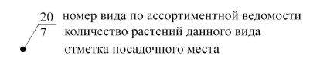

Древесно-кустарниковые группы, массивы, куртины, аллеи обозначают в виде дроби, в числителе которой указывают номер породы по экспликации ассортимента, в знаменателе – количество экземпляров. Элементы озеленения (деревья, кустарники) привязываются поштучно, для рядовой посадки используют привязку ряда, в древесно- кустарниковых группах, массивах, куртинах привязывают один элемент к сооружению, остальные – между собой.
На чертеже приводится ведомость элементов озеленения (Приложение 17). Все размеры указываются на соответствующих рабочих чертежах в метрах. Размеры на детальных чертежах отдельных элементов указываются в миллиметрах.
Кроны существующих деревьев показывают в масштабе в соответствии с реальным диаметром. Кроны проектируемых деревьев и кустарников показывают в масштабе, как диаметр кроны взрослого растения. Можно указать внутри и диаметр на момент посадки, что позволит оценить соотношение открытых и закрытых пространств сада сразу после устройства насаждений. Обозначения проектируемых деревьев и кустарников должны графически отличаться от существующих.
Цветники указывают общим контуром.
Вертикальная планировка. На чертеже приводится схема проектной планировки с вертикальными отметками. Делается картограмма земляных работ.
Разрезы линейных объектов. Приводятся продольный и поперечный профили отдельных линейных объектов (дорожки, площадки, подпорные стенки, лестницы, пандусы и т. д.) или всего объекта целиком. Выполняется в масштабе 1:500; 1:200 или 1:100.
План покрытий. План мощений и специальных покрытий с указанием закладных элементов под прокладку коммуникаций. Необходим для участков с большим количеством разнообразных покрытий: мощение стоянки и проезда, пешеходных дорожек и прогулочных троп, специальное покрытие спортивных площадок, газоны различных типов. Устройство закладных деталей под дорожками и площадками облегчает прокладку электрокабелей системы освещения, труб системы полива, позволяет избежать разборки готового покрытия во время прокладки коммуникаций. План выполняют в масштабе 1:200 или 1:100. Указывают номер и площадь каждого расчетного участка, типы покрытий — штриховками или заливками. На полях чертежа могут быть помещены конструктивные разрезы покрытий. Тип и конструкцию покрытия выбирают в зависимости от назначения дорожки или площадки, пешеходной или транспортной нагрузки, типов грунтов, требуемых эксплуатационных и декоративных качеств. Ведомость проектируемых покрытий по участкам с указанием типа конструкции и площади, с расчетом объемов материалов. Выполняется в виде таблицы, которая может быть помещена в пояснительную записку или вынесена на лист плана покрытий.
Разбивочный чертеж фрагментов мощения. Необходим при сложном рисунке мощения площадок, террасы, патио. На отдельном листе или на выносках помещают фрагменты комбинированного или мозаичного мощения с обозначением материала покрытия и схемы его разметки на местности (M l:20..., M l:100).
Генплан ландшафтного освещения. План отражает архитектурное решение, размещение функционально необходимых светильников и декоративной подсветки. 36В экспликации обозначают высоту и тип светильников; в плоскости покрытия) — отдельно стоящие разной высоты, светильники на кронштейнах. Указывают места размещения и подключения элементов праздничного светового оформления, таких как гирлянды и прожекторы подсветки. На полях чертежа или отдельным листом помещают зарисовки внешнего вида светильников или фотографии из каталога. Для сложных проектов освещения выполняют план или аксонометрию с обозначением площади освещаемых зон, зарисовки специальных эффектов подсветки.
Детальный проект водоема. Проект водоема включает в себя план (М 1:20... М 1:100); разрез с указанием глубины, уклона берегов и мест размещения растений; конструктивный разрез с указанием материалов и толщины слоев гидроизоляции, с разработкой размещения насоса, перелива, фильтра, светильников; перечень растений.
Детальный проект альпинария. Проект альпинария включает в себя план (M l:20... M l: 100); разрез с указанием отметок высот и характера перепада; схему конструктивного разреза с указанием слоев грунта; перечень растений; рекомендации по устройству и поддержанию.
В приложении вынесены основные образцы используемых таблиц.
Заключительный этап подготовки выпускной квалификационной работы, допуск к защите перед ГЭК
Законченная выпускная квалификационная работа представляется в печатном виде и электронном носителе на кафедру не позднее, чем за 2 недели до защиты.
Все ВКР должны пройти проверку в системе «Антиплагиат». В целях осуществления контроля за самостоятельным выполнением ВКР обучающимися используется система «Антиплагиат», позволяющая выявить степень заимствования (совпадения) информации в выпускной квалификационной работе. Минимальное пороговое значение текста – 55%. После проверки на ВКР составляется протокол (выписка из системы «Антиплагиат» за подписью зав. кафедрой) и прикладывается к работе.
После одобрения ее руководителем подписывает ее и вместе с письменным отзывом на работу представляет ВКР заведующему кафедрой.
На заседании кафедры (предзащита) коллегиально решается вопрос о допуске студента к защите. Не позднее чем за 5 дней до дня защиты кафедра обеспечивает ознакомление студента с отзывом на работу.
ВКР и отзыв передаются в государственную экзаменационную комиссию не позднее чем за два календарных дня до защиты ВКР.

3. ПРОЦЕДУРА ЗАЩИТЫ ВЫПУСКНОЙ КВАЛИФИКАЦИОННОЙ РАБОТЫ ПЕРЕД ГЭК
Защита ВКР проводится на открытом заседании государственной экзаменационной комиссии с участием не менее двух третей ее состава, руководителя работы, всех желающих.
К защите допускается лицо, успешно завершившее в полном объеме освоение основной образовательной программы по направлению подготовки 35.03.10 Ландшафтная архитектура. Защита ВКР осуществляется в устной форме.
После открытия заседания председатель объявляет о защите квалификационной работы, указывает ее название, фамилию руководителя. Затем слово предоставляется студенту, который излагает основные положения своей работы (не более 15 минут). Выпускнику дается время на ответы на вопросы в устной форме.
По завершению выступления члены комиссии задают вопросы в устной форме, после чего слово предоставляется руководителю работы (представителям организаций на базе которых была выполнена работа).
Результаты защиты обсуждаются на закрытом заседании ГЭК, оцениваются открытым голосование, при равном числе голосов, решающим является мнение председателя.
Для обучающихся из числа инвалидов государственная итоговая аттестация проводится с учетом особенностей их психофизического развития, их индивидуальных возможностей и состояния здоровья (далее – индивидуальные особенности).
При проведении государственной итоговой аттестации обеспечивается соблюдение общих требований:
- проведение государственной итоговой аттестации для инвалидов в одной аудитории совместно с обучающимися, не имеющими ограниченных возможностей здоровья, если это не создает трудностей для обучающихся при прохождении государственной итоговой аттестации;
- присутствие в аудитории ассистента (ассистентов), оказывающего обучающимся инвалидам необходимую техническую помощь с учетом их индивидуальных особенностей;
- пользование необходимыми обучающимся инвалидам техническими средствами при прохождении государственной итоговой аттестации с учетом их индивидуальных особенностей;
- обеспечение возможности беспрепятственного доступа обучающихся инвалидов в аудитории, туалетные и другие помещения, а также пребывания в указанных помещениях.
Вся информация по вопросам проведения государственной аттестации доводится до сведения обучающихся инвалидов в доступной для них форме.
По письменному заявлению обучающегося инвалида продолжительность сдачи обучающимся государственного аттестационного испытания может быть увеличена по отношению к установленной продолжительности его сдачи:
- продолжительность выступления обучающегося при защите выпускной квалификационной работы – не более чем на 15 мин.
В зависимости от индивидуальных особенностей обучающимся с ограниченными возможностями здоровья обеспечивается выполнение необходимых требований при проведении государственного аттестационного испытания. Обучающийся инвалид не позднее чем за 3 месяца до начала проведения государственной итоговой аттестации подает письменное заявление о необходимости создания для него специальных условий с указанием особенностей его индивидуальных особенностей. К заявлению прилагаются документы, подтверждающие наличие индивидуальных особенностей (при отсутствии указанных документов в СЛИ). Так же в заявлении указывается необходимость присутствия ассистента и необходимость увеличения продолжительности сдачи государственного аттестационного испытания.

Подготовка доклада и компьютерной презентации
В тексте выступления студент должен обосновать актуальность выбранной темы, дать краткий обзор аналитической части, предлагаемых проектных решений, представить полученные результаты. В заключении сформулировать основные выводы и обозначить дальнейшие перспективы разработки темы ВКР.

Примерный план выступления при защите работы ВКР в виде дипломного проекта.
- Введение. Обоснование актуальности темы ВКР, цели и задачи, новизна, практическая значимость и т.д.);
- Краткая характеристика основных разделов: - содержание аналитического раздела, краткая характеристика исторических и природно-климатических условий, градостроительный и архитектурно-ландшафтный анализ; - предлагаемые проектные решения, художественная концепция, описание дендрологического решения, цветочного оформления; - характеристика рабочей документации, пояснения по рабочим чертежам; - сведения по расчету объемов работ и материалов, сметному расчету;
- Заключение (основные выводы, дальнейшие перспективы разработки проблемы).

Графическая часть выпускной квалификационной работы может быть представлена одним или двумя плакатами, показывающими наиболее важные компоненты ВКР. Использование второго плаката допускается для демонстрации генерального плана или других особо важных материалов проекта или работы.
Размер основного плаката – строго 1189×1600 мм (2 листа А0 с 82- миллиметровой полосой наложения). Размер второго плаката может быть не более, чем у основного (по большей стороне) при ширине листа, равной 1189 мм.
Каждый лист графической части должен иметь основную надпись чертежа, оформленную в соответствии с примером (приложение А), а так- же содержать все необходимые для чтения чертежей условные обозначения.
При использовании таблиц и графиков следует указывать единицы измерения и названия осей. Для планов, разрезов и других ортогональных проекций должны быть указаны значения масштабов.
Формат записи масштаба – М А:В (М 1:100; М 1:500; М 2:1 и т.п.). Если на чертеже показано только одно масштабное изображение (план, разрез...) или несколько изображений в одном масштабе, то масштаб указывается в основной надписи чертежа. Так же и при явном доминировании одного из изображений (например – генплан с несколькими небольшими разрезами). Масштабы, не совпадающие с указанным в основной надписи, следует указывать под заголовками тематических фрагментов. Каждый тематический фрагмент на плакате (включая «главное» изображение) должен иметь свой заголовок.
Все надписи должны хорошо читаться с расстояния 2– 3 метра и быть оформлены в едином графическом стиле.

Примерный план выступления при защите работы ВКР в виде аналитической работы.
  - Введение. Обоснование темы исследования (актуальность, объект, предмет и методы исследования, цель, задачи, новизна, практическая значимость и т.д.);
  - Краткая характеристика основных глав: - содержание аналитической главы, теоретические выводы на основе обзора литературы). - краткая характеристика методики исследования. - результаты аналитической работы, выводы на основе анализа и обоснование предлагаемого проектного решения.
  - Заключение (основные выводы, дальнейшие перспективы разработки проблемы).

5. КРИТЕРИИ ОЦЕНКИ РЕЗУЛЬТАТОВ ЗАЩИТЫ ВЫПУСКНОЙ КВАЛИФИКАЦИОННОЙ РАБОТЫ
При оценке результатов освоения образовательной программы на защите ВКР государственная экзаменационная комиссия учитывает основное требование - соответствие темы ВКР образовательной программе по направлению подготовки 35.03.10 «Ландшафтная архитектура».
- соответствие темы ВКР образовательной программе
В соответствии с этим основным показателем критериями оценки содержания ВКР членами государственной экзаменационной комиссии по защите работы являются:
Показатель – Область профессиональной деятельности. Критерий – соответствует (не соответствует) ФГОС ВО.
Область профессиональной деятельности выпускников, освоивших программу бакалавриата, включает:
- планировочную организацию открытых пространств;
- дизайн внешней среды, проектирование;
- строительство и содержание, реконструкцию и реставрацию объектов ландшафтной архитектуры и садово-паркового искусства;
- мониторинг их состояния и кадастровый учет насаждений;
- управление системами озелененных территорий в природных и урбанизированных ландшафтах.

Показатель – Объект профессиональной деятельности. Критерий – соответствует (не соответствует) ФГОС ВО.
Объектами профессиональной деятельности выпускников, освоивших данную программу бакалавриата, являются:
- функционально-планировочные образования населенных мест - городов и поселков, административных округов, межселенные территории, зоны охраняемого ландшафта, территории визуально-пространственного восприятия (архитектурные ансамбли, площади, магистрали и улицы, территории жилой и промышленной застройки);
- общественные пространства городской среды, объекты ландшафтной архитектуры - зоны отдыха и лесопарки, парки, скверы и бульвары, набережные, сады на искусственных основаниях (в том числе сады на крышах), интерьеры офисных и жилых зданий, зимние сады;
- территории объектов культурного наследия, памятники садово-паркового искусства, особо охраняемые природные территории, имеющие исключительные или особо важные экологические свойства, несущие экосистемные функции и играющие социально значимую роль;
- предприятия для производства посадочного материала: декоративные питомники, оранжерейные и тепличные комплексы;
- техногенные территории и нарушенные ландшафты (транспортные, промышленные, береговые и намывные), их реабилитация;
- научно-обоснованные методы и технологические процессы создания (восстановления) объектов ландшафтной архитектуры, обеспечивающие их устойчивость к воздействию неблагоприятных условий среды и повышающих их эстетическую выразительность, с учетом социальных, экономических, эстетических, природоохранных факторов;
- ландшафтно-рекреационные системы, отдельные объекты ландшафтной архитектуры, информационное обеспечение и контроль деятельности предприятий и организаций, нормативно-правовая база профессиональной деятельности, программы прикладных исследований, задания для проектирования.
Показатель - Вид профессиональной деятельности. Критерий – вид профессиональной деятельности соответствует (не соответствует) ФГОС ВО.
Бакалавр по направлению подготовки 35.03.10 «Ландшафтная архитектура» готовится к следующим видам профессиональной деятельности:
- производственно-технологическая;
- научно-исследовательская.

Показатель – Готовность выпускника решать профессиональные задачи, соответствующие виду профессиональной деятельности. Критерий – решённая в ВКР задача соответствует (не соответствует) ФГОС ВО.
Выпускник, освоивший программу бакалавриата по направлению подготовки 35.03.10 «Ландшафтная архитектура», в соответствии с видами профессиональной деятельности, на которые ориентирована программа бакалавриата, должен быть готов решать следующие профессиональные задачи:
А) производственно-технологическая деятельность:
- организация рабочих мест, их техническое оснащение, размещение технологического оборудования при проведении работ по инженерной подготовке территории, строительству, реконструкции и содержанию объектов ландшафтной архитектуры;
- участие в разработке и реализации мероприятий по рациональному использованию природных ландшафтов, управлении ландшафтами с учетом потребностей общества, повышения качества и безопасности среды обитания человека;
- сохранение и поддержание наиболее значительных или характерных черт ландшафта, продиктованных его значимостью как наследия, которая вытекает из его природной конфигурации и (или) является результатом человеческой деятельности;
- разработка и реализация системы мероприятий по внешнему благоустройству и озеленению территорий для создания благоприятных санитарных и гигиенических условий, повышения уровня комфортности пребывания человека в городской среде, ее общего эстетического обогащения;
- участие в работах по сохранению зеленых насаждений высокой природоохранной ценности, по обеспечению их средообразующих, водоохранных, защитных, санитарно-гигиенических и иных полезных функций в интересах обеспечения права каждого гражданина на благоприятную окружающую среду;
- проведение работ по урбомониторингу и инвентаризации на объектах ландшафтной архитектуры, по составлению кадастра зеленых насаждений;
- сохранение и увеличение биологического разнообразия на объектах ландшафтной архитектуры, повышение их экологического потенциала;
- разработка и реализация современных технологий выращивания посадочного материала: декоративных деревьев и кустарников, цветочных культур, газонов; контроль за соблюдением технологической дисциплины;
- осуществление контроля за правильной эксплуатацией оборудования, механизмов, инженерных сетей и сооружений на объектах ландшафтной архитектуры;
- участие в работах по рекультивации ландшафтов;
- эффективное использование материалов, оборудования, соответствующих алгоритмов и программ расчетов параметров технологических процессов, обеспечивающих экологическую устойчивость объектов ландшафтной архитектуры;
б) научно-исследовательская деятельность:
- исследование ландшафтов, объектов ландшафтной архитектуры и их компонентов по заданным методикам и анализ полученных результатов;
- участие в мультидисциплинарных исследовательских и учебных программах по ландшафтной политике, охране, управлению и планированию ландшафтов для повышения квалификации специалистов частного и государственного секторов и для заинтересованных объединений;
- участие в научно-исследовательской деятельности коллективов уполномоченных организаций и учреждений по анализу состояния и динамики показателей качества объектов ландшафтной архитектуры, естественных и культурных ландшафтов, декоративных питомников, с использованием необходимых методов и средств исследований;
- проведение измерений и наблюдений, составление описания проводимых исследований, подготовка данных для составления обзоров, отчетов и научных публикаций;
- изучение научно-технической информации, отечественного и зарубежного опыта по тематике исследования; участие в создании теоретических моделей, позволяющих прогнозировать процессы и явления в урбанизированной среде на объектах ландшафтной архитектуры; участие в разработке планов, программ и методик проведения исследований.
- соответствие цели, задач, предмета и объекта исследований заявленной теме ВКР; актуальность темы ВКР

Критерии оценивания результатов
Пороговый | Базовый | Повышенный
Актуальность темы ВКР вызывает сомнения. Цели и задачи ВКР сформулированы с существенными  замечаниями, не достаточно четко. Нет увязки сущности темы с наиболее значимыми  направлениями решения рассматриваемой проблемы | ВКР выполнена на актуальную тему, имеются незначительные  замечания по формулировке целей и задач проводимого исследования. | ВКР выполнена на актуальную тему, четко сформулированы цели и задачи

- практическое значение темы ВКР

Критерии оценивания результатов
Пороговый | Базовый | Повышенный
результаты не представляют  практической ценности или являются аналитическими | Тема имеет практическое значение, дано общее обоснование практической значимости | Тема имеет практическое значение, дано обоснование практической значимости с учетом экологической, экономической и профессиональной составляющей

- соответствие текста и графической части ВКР требованиям, предъявляемым к ВКР в СЛИ

Критерии оценивания результатов
Пороговый | Базовый | Повышенный
Имеются серьезные замечания к оформлению текстовой и графической части ВКР | Имеются незначительные  замечания к научности стиля  изложения результатов и/или к  корректности ссылок на источники, требованиям к оформлению ВКР | Отмечается полное соответствие оформления текстовой и графической части ВКР предъявляемым требованиям (допускается 2-3 неточности в оформлении), научный стиль изложения

- проработанность методов исследования, аналитических выводов, выявленных проблем и путей их решения

Критерии оценивания результатов
Пороговый | Базовый | Повышенный
ВКР носит исследовательский и (или) проектный характер, теоретическая глава имеет поверхностный анализ и недостаточно критический разбор, в ней просматривается непоследовательность изложения материала, представлены необоснованные предложения или проектные решения. | ВКР носит исследовательский и (или) проектный характер, имеет грамотно изложенную теоретическую главу, в ней представлены достаточно подробный анализ и критический разбор практической деятельности, последовательное изложение материала с соответствующими выводами, однако с не вполне обоснованными предложениями | ВКР носит исследовательский и (или) проектный характер, имеет грамотно изложенную теоретическую главу, в ней представлено глубокое освещение избранной темы в тесной взаимосвязи с практикой, а ее автор показал умение работать с литературой и нормативными документами, проводить исследования, делать теоретические и практические выводы

- содержание отзыва руководителя ВКР

Критерии оценивания результатов
Пороговый | Базовый | Повышенный
В отзыве руководителя ВКР имеются замечания по содержанию работы и методике исследования и пр. - оценка «удовлетворительно» | Работа имеет положительный отзыв руководителя ВКР - оценка «хорошо» | Работа имеет положительные отзывы руководителя ВКР - оценка «отлично»

- содержательность доклада; наглядность основных результатов исследования, представленных на презентации ВКР в виде демонстрационного и графического материала

Критерии оценивания результатов
Пороговый | Базовый | Повышенный
Имеются существенные  замечания к качеству презентации (графического материала) и/или доклада по теме ВКР. Были допущены  значительные неточности при изложении материала, влияющие на суть понимания основного  содержания ВКР, нарушена логичность изложения доклада. | Имеются незначительные  замечания к презентации (графическому материалу) и/или докладу по теме ВКР. Были допущены незначительные  неточности при изложении  результатов ВКР, не искажающие основного содержания работы. Демонстрационный материал в полной мере отражает тематику и результативность ВКР | Презентация (графический материал) и доклад в полной мере отражают  содержание ВКР, продемонстрировано  хорошее владение материалом работы, уверенное, последовательное и логичное изложение  результатов исследования. Демонстрационный материал в полной мере отражает тематику и результативность ВКР

- полнота и профессионализм ответов на вопросы, полученных в ходе защиты ВКР, находчивость студента (уровень владения теоретическими положениями, методами, выводами и проблематикой ВКР

Критерии оценивания результатов
Пороговый | Базовый | Повышенный
студент-выпускник проявляет неуверенность в ответах, показывает слабое знание вопросов темы, допускает существенные недочеты, не всегда дает исчерпывающие аргументированные ответы на заданные вопросы. | студент-выпускник показывает хорошее знание вопросов темы, оперирует данными исследования или проектными данными, во время доклада использует наглядные пособия (чертежи, таблицы, схемы, графики и т.п.) или раздаточный материал, без особых затруднений отвечает на поставленные вопросы, но не на все из них дает исчерпывающие и аргументированные ответы | студент-выпускник показывает глубокое знание вопросов темы, свободно оперирует данными исследования, вносит обоснованные предложения, а во время доклада использует наглядные пособия (чертежи, таблицы, схемы, графики, раздаточный материал и т.п.), легко отвечает на поставленные вопросы.

- эмоциональная устойчивость, умение уверенно держаться на защите ВКР

Критерии оценивания результатов
Пороговый | Базовый | Повышенный
Наличие явной повышенной эмоциональной возбудимости выпускника при защите, характеризуется заторможенностью | Не проявляет видимого эмоционального напряжения, держится уверенно | Не проявляет видимого эмоционального напряжения, держится уверенно, проявляет стойкую внутреннюю  мотивацию, нацеленную на достижение цели

Уровень подготовленности выпускника к самостоятельной профессиональной деятельности оценивается государственной аттестационной комиссией. При оценке ВКР могут быть приняты во внимание публикации, авторские свидетельства, справки о рацпредложениях и пр. достижения выпускника. Решение ГЭК могут быть отмечены работы, представляющие теоретический или практический интерес.
Государственная аттестационная комиссия вправе отказать в приеме ВКР в случае отсутствия руководителя работы или по причине ее не соответствия требованиям, предъявляемым к ВКР.
Результаты каждого государственного аттестационного испытания определяются оценками "отлично", "хорошо", "удовлетворительно", "неудовлетворительно". Оценки "отлично", "хорошо", "удовлетворительно" означают успешное прохождение государственного аттестационного испытания:

Оценка | Итоговая сумма баллов
5 (отлично): готовность (способность) выпускника решать задачи профессиональной деятельности | 90 - 100
4 (хорошо): готовность (способность) выпускника решать задачи профессиональной деятельности | 85 – 89
 | 75 – 84
 | 70 - 74
3 (удовлетворительно): демонстрирует комплекс знаний и умений, свидетельствующий о его готовности (способности) решать задачи профессиональной деятельности | 65 – 69
 | 60 - 64

Отсутствие защиты или неудовлетворительная защита выпускной квалификационной работы
Обучающиеся, не прошедшие государственную итоговую аттестацию (ГИА) в связи с неявкой на ГИА по неуважительной причине или в связи с получением оценки "неудовлетворительно", а также обучающихся из числа инвалидов и не прошедшие ГИА в установленный для них срок (в связи с неявкой на ГИА или получением оценки "неудовлетворительно"), отчисляются из организации с выдачей справки об обучении как не выполнившие обязанностей по добросовестному освоению.
Студент, не прошедший ГИА в связи с неявкой на защиту ВКР по уважительной причине (временная нетрудоспособность, вызов в суд, исполнение общественных и государственных обязанностей, транспортные проблемы (отмена рейса, отсутствие билетов), погодные условия и пр. вправе пройти ее в течение 6 месяцев после завершения ГИА. Студент должен предоставить в деканат документ, подтверждающий причину его отсутствия по уважительной причине.
Студент, не явившийся на ГИА по неуважительной причине или в связи с получением оценки «неудовлетворительно», отчисляется из организации с выдачей справки об обучении как не выполнивший обязанностей по добросовестному освоению образовательной программы и выполнению учебного плана.
Лицо, не прошедшее государственную итоговую аттестацию, может повторно пройти государственную итоговую аттестацию не ранее чем через 10 месяцев и не позднее чем через пять лет после срока проведения государственной итоговой аттестации, которая не пройдена обучающимся. Указанное лицо может повторно пройти государственную итоговую аттестацию не более двух раз.
Для повторного прохождения ГИА студенту необходимо написать заявление на восстановление в СЛИ на период, установленный деканатом, но не менее периода, предусмотренного календарный учебным графиком для ГИА по ООП 35.03.10 Ландшафтная архитектура.

ПРИЛОЖЕНИE 1. ЗАЯВЛЕНИЕ НА ТЕМУ ВКР
Декану факультета И. О. Фамилия
студента ______________ курса
факультета _______________________
__________________ формы обучения
направления подготовки 35.03.10
«Ландшафтная архитектура»
___________________________________
(фамилия, имя, отчество в родительном
падеже)

ЗАЯВЛЕНИЕ
Прошу утвердить мне тему выпускной квалификационной работы бакалавра:
_________________________________________________________________________________
_________________________________________________________________________________
_________________________________________________________________________________
Руководителем выпускной квалификационной работы прошу назначить: _________________________________________________________________________________
_________________________________________________________________________________________________
(должность, звание, Ф.И.О.)

База прохождения производственной практики:
_________________________________________________________________________________
_________________________________________________________________________________

«___»_________20__г. __________________
(подпись студента)

Согласовано:
Руководитель темы ______________ / ________________ «___»_______20__г.
Зав. кафедрой ВЛР,ЗУиЛА____________ /___________________ «___»_______20__г.

ПРИЛОЖЕНИЕ 2. БЛАНК ОФОРМЛЕНИЯ ЗАДАНИЯ ПО ПОДГОТОВКЕ ВКР
МИНИСТЕРСТВО ОБРАЗОВАНИЯ И НАУКИ РФ

Сыктывкарский лесной институт (филиал) ФГБОУ ВО
«Санкт-Петербургский государственный лесотехнический университет
имени С.М. Кирова»
Факультет_____________________________________
Кафедра ______________________________________
УТВЕРЖДАЮ
зав. кафедрой, звание, должность
________________И. О. Фамилия
«____» ____________20__г.

ЗАДАНИЕ
по подготовке выпускной квалификационной работе бакалавра______________________
1. Тема выпускной квалификационной работы____________________________________
________________________________________________________________________________ утверждена приказом по Сыктывкарскому лесному институту (г. Сыктывкар) от «___»_______ 20______г. № _____________
2. Срок сдачи работы на кафедру«___»_______ 20__г.
3. Краткая характеристика основного содержания работы:

«___»_________20__г.
Научный руководитель _____________ _____________________
(подпись) (Ф.И.О)
Студент _____________ ____________________
ПРИЛОЖЕНИЕ 3. Пример календарного плана по выполнению ВКР
КАЛЕНДАРНЫЙ ПЛАН
выполнения выпускной квалификационной работы бакалавра

Ф.И.О. _________________________________________________________________
Тема: __________________________________________________________________
_____________________________________________________________________________
№  п/п | Этапы выполнения работы | Срок  выполнения | Примечание
1 | Подбор и предварительное ознакомление с  литературой по избранной теме
2 | Составление первоначального плана работы
3 | Подбор материала, его анализ и обобщение
4 | Представление первоначального варианта работы руководителю
5 | Доработка работы в соответствии с  замечаниями руководителя
6 | Предзащита работы на заседании  выпускающей кафедры
7 | Доработка работы в соответствии с  замечаниями, полученными на предзащите, окончательное оформление
8 | Получение отзыва научного руководителя
9 | Передача завершенной работы, отзыва  руководителя на выпускающую кафедру
10 | Подготовка к защите (подготовка доклада и раздаточного материала)
11 | Защита выпускной квалификационной  работы перед ГЭК

Научный руководитель _____________ ____________________
(подпись) (Ф.И.О)
Студент _____________ _____________________
ПРИЛОЖЕНИЕ 4. ПРИМЕР ОТЗЫВА НАУЧНОГО РУКОВОДИТЕЛЯ НА ВКР

ОТЗЫВ
научного руководителя на выпускную квалификационную работу бакалавра по направлению подготовки 35.03.10 «Ландшафтная архитектура»
Ф.И.О. ______________________________________________________________________
на тему: _____________________________________________________________________
_________________________________________________________________________________
1. Актуальность темы исследования _____________________________________________
_________________________________________________________________________________
_________________________________________________________________________________
_________________________________________________________________________________
2. Соблюдение календарного графика работы над выпускной квалификационной работой
__________________________________________________________________________________
3. Оценка личностных качеств студента в ходе выполнения задания
__________________________________________________________________________________
__________________________________________________________________________________
__________________________________________________________________________________
4. Степень выполнения задания по выпускной квалификационной работе (выполнено полностью, в основном выполнено, выполнено не полностью, в основном не выполнено)
__________________________________________________________________________________
5. Основные достоинства работы (степень раскрытия темы; значимость результатов работы в теоретическом, практическом плане; достоверность, обоснованность результатов работы) ____________________________________________________________________________
____________________________________________________________________________
____________________________________________________________________________
____________________________________________________________________________
6. Нераскрытые вопросы и (или) недостатки выпускной квалификационной работы
____________________________________________________________________________
____________________________________________________________________________
____________________________________________________________________________
____________________________________________________________________________
7. Заключение.
Выпускная квалификационная работа _______________________________ отвечает (не отвечает) требованиям, предъявляемым к выпускной квалификационной работе бакалавра, рекомендуется (не рекомендуется) к защите перед ГЭК __________________________________

Научный руководитель __________________________ ____________ __
(Ф.И.О, должность, ученая степень, ученое звание) (подпись)
«___»_________20__г.

ПРИЛОЖЕНИЕ 5. ФОРМА ТИТУЛЬНОГО ЛИСТА И ОБЛОЖКИ

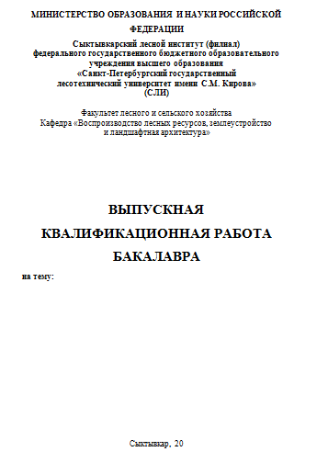
Рис.5.1. Форма обложки ВКР

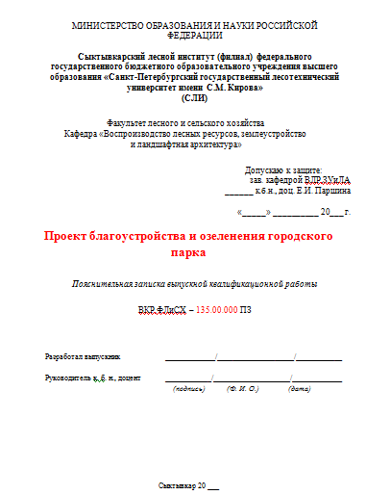
Рис.5.2. Форма титульного листа ВКР

ПРИЛОЖЕНИЕ 6 - Штампы и рамки
А) к титульному листу

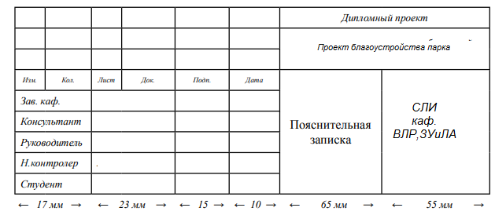

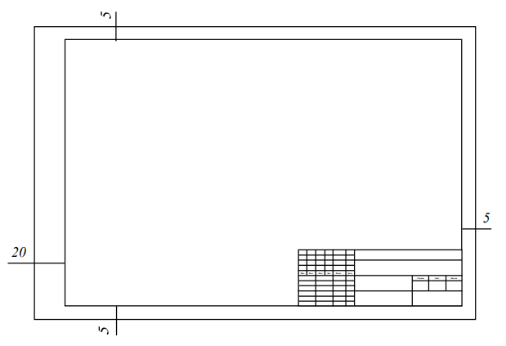

ПРИЛОЖЕНИЕ 7 - ОБРАЗЕЦ ШТАМПА ДЛЯ ВСЕХ ЧЕРТЕЖЕЙ КРОМЕ ЭСКИЗОВ
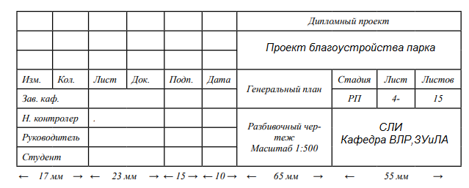

ПРИЛОЖЕНИЕ 8 - ОБРАЗЕЦ ШТАМПА ДЛЯ ЭСКИЗОВ
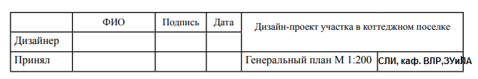

ПРИЛОЖЕНИЕ 9 - ОБРАЗЕЦ ЭКСПЛИКАЦИИ
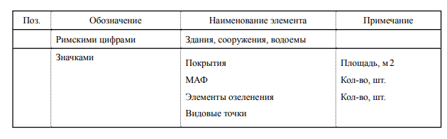

ПРИЛОЖЕНИЕ 10 - ИНВЕНТАРИЗАЦИОННАЯ ВЕДОМОСТЬ
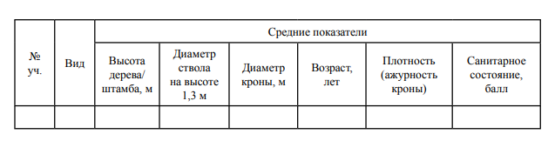
ПРИЛОЖЕНИЕ 11 - ВЕДОМОСТЬ СОСТОЯНИЯ ДОРОЖЕК И ПЛОЩАДОК НА ТЕРРИТОРИИ
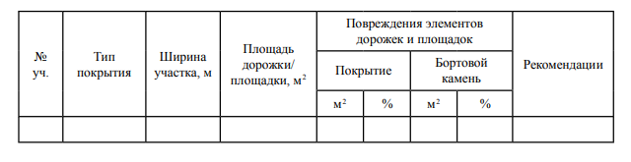
ПРИЛОЖЕНИЕ 12 - ВЕДОМОСТЬ СОСТОЯНИЯ МАФ И ОБОРУДОВАНИЯ НА ТЕРРИТОРИИ
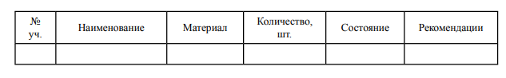
ПРИЛОЖЕНИЕ 13 - ВЕДОМОСТЬ СОСТОЯНИЯ ГАЗОНОВ НА ТЕРРИТОРИИ
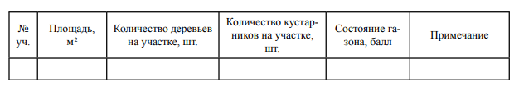
ПРИЛОЖЕНИЕ 14- ВЕДОМОСТЬ СОСТОЯНИЯ ЦВЕТНИКОВ НА ТЕРРИТОРИИ
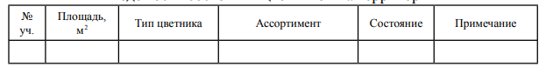

ПРИЛОЖЕНИЕ 15 - БАЛАНС ТЕРРИТОРИИ
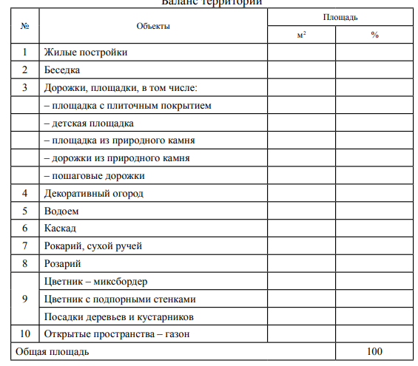

ПРИЛОЖЕНИЕ 16- ВЕДОМОСТЬ ОБЪЁМОВ РАБОТ
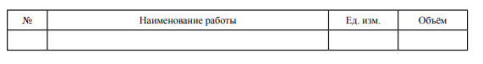

ПРИЛОЖЕНИЕ 17 - КАЛЕНДАРНЫЙ ПЛАН РАБОТ
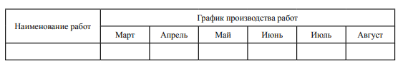
ПРИЛОЖЕНИЕ 18 - ВЕДОМОСТЬ ДОРОЖЕК И ПОКРЫТИЙ

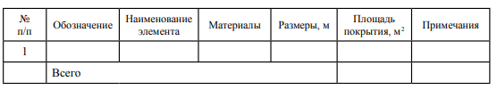

ПРИЛОЖЕНИЕ 19 - ВЕДОМОСТЬ МАЛЫХ АРХИТЕКТУРНЫХ ФОРМ, ПЕРЕНОСНЫХ ИЗДЕЛИЙ И ЭЛЕКТРООБОРУДОВАНИЯ

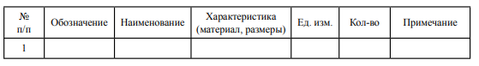

ПРИЛОЖЕНИЕ 20 - ВЕДОМОСТЬ ЭЛЕМЕНТОВ ОЗЕЛЕНЕНИЯ
